Межрегиональные краеведческие чтения «Память книга оживит». Третий этап.

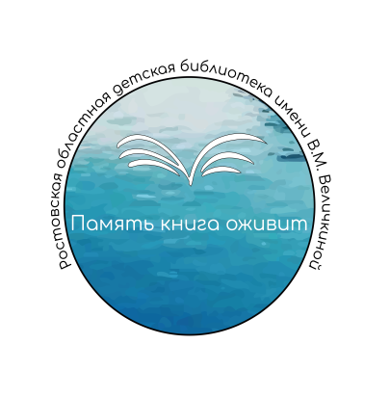
Приглашаем вас принять участие в третьем этапе межрегиональных краеведческих чтений «Память книга оживит», который посвящён творчеству Аркадия Агафонова. Для этого необходимо присоединиться к прочтению отрывка из произведения А. Агафонова «Повесть о Вите Черевичкине».
В связи с новыми условиями работы библиотек, предлагаем вам возможные варианты проведения третьего этапа чтений:
• «Живое чтение» в детской аудитории.
• Провести чтение детям и подросткам вслух дистанционно на любой из площадок для проведения видеоконференций (Skype, Zoom и др.), позволяющих не только прочитать, но и обсудить прочитанное.
• Записать видео или аудиоролик чтения. Запись должна включать в себя обращение к слушателям, чтение произведения и вопросы по тексту с помощью которых можно обсудить прочитанное с детьми.
• Провести прямые трансляции чтения в Вконтакте, Facebook, Одноклассники или Instagram. Сохранить трансляцию.
Обращаем ваше внимание на то, что и форма отчёта изменилась. Итоговые данные по участию в акции вам необходимо заполнить с учётом выбранной формы участия. Сразу после заполнения вам автоматически придёт сертификат участника краеведческих чтений на адрес электронной почты, указанный в отчёте.
Материалы третьего этапа и новая форма отчёта здесь

